 |  | 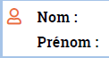 | Date :  
Fiche globale du projet |  | PROJET TECHNIQUE |  | N°
 |  | Intitulé : |  | Champ professionnel :

QUOI ? / POURQUOI ? |  | Résumé du projet |  |  |  |  |  |  |  |  |  |  |  |  |  |  |  | 
 |  |  |  |  |  |  |  |  |  |  |  |  |  |  |  |  |  | Photo
Objectif général du projet


COMMENT ? |  | 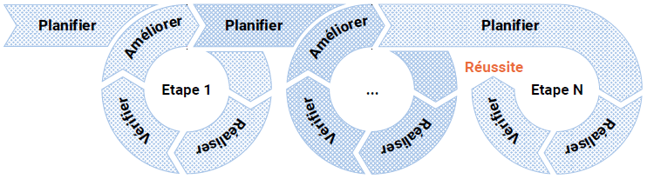
 |  | Etapes préparatoires
QUI ? |  | classe concernée |  | Professeurs associés au projet |  |  |  |  |  |  | Autres intervenants |  |  |  |  |  |  | Organismes partenaires
QUAND ? |  | Situation dans l’année |  |  | 202…-202… |  |  |  |  |  |  |  |  |  |  |  |  |  | Délai à respecter :
 |  |  |  |  | S |  | 0 | N | D | J |  | F | M | A | M | J
OU ? |  | A l’intérieur du collège
 |  | A l’extérieur du collège
AVEC QUOI ? |  | Matériel mis à disposition

COMMENT ? |  | Les étapes principales du projet | Etapes de réalisation
 |  |  | Etapes |  | Fiches N°…
 |  |  | 1
 |  |  | 2
 |  |  | 3
 |  |  | 4
 |  |  | 5
 |  |  | 6
 |  |  | 7
 |  |  | 8
 |  |  | 9
 |  |  | 10
 |  |  | 11
 |  |  | 12
 |  |  | Etapes d’évaluation et remédiation éventuelle

